**Câu 1 ( 3đ):**

In ra màn hình các thông tin sau: Tên của bạn , ngày sinh, mã số sinh viên , lớp.

#include<stdio.h>

int main ()

{

printf("TEN: Thien My\n");

printf("NGAY SINH: 06.01.2004\n");

printf("MSSV: 22723791\n");

printf("LOP: DHDI18C\n");

return 0;

}

In ra màn hình bảng cửu chương nhân (dùng for) ,chia (dùng do while) theo n.

#include<stdio.h>

#include <math.h>

int n,a,b;

int main()

{

printf ("ban muon bang cuu chuong may :");

scanf ("%d", &n);

printf ( "bang cuu chuong nhan %d :",n); printf("\n");

for (a=1; a<11; a++ ){

b=a*n;

printf ( "%d",n );printf("x"); printf ("%d",a );printf("=");printf ("%d",b );

printf ("\n");}

printf("bang cuu chuong chia %d :",n);printf("\n");

a=1;

do{ b=a*n; printf ( "%d",b );printf(":"); printf ("%d",n );printf("=");printf ("%d",a );

printf ("\n");a++; }

while (a<11);

}

Viết 1 chương trình in ra cây thông theo chiều cao. Thân cây thông cao gấp 5 lần Chân cây thông.

#include<stdio.h>

#include <math.h>

int n,a,b,c,e,f,j,k;

int main()

{

printf ("nhap gia tri than cay:");

scanf ("%d",&n);

for (a=1;a<=n; a++)

{

for(b=n-1;b>=a;b--)

{ printf (" "); }

for (c=1;c<=(2*a-1);c++)

{ printf ("*");}

printf("\n");}

e=n/5;

for (f=1;f<=e;f++){

for (j=1;j<=n-1;j++){

printf (" ");}

printf ("*");

printf ("\n");}

}

**Câu 2 ( 3đ) :**

Viết chương trình nhập vào tổng số tiền, biết rằng có bốn loại mệnh giá tiền là 500.000VNĐ, 200.000VNĐ,100.000VNĐ, 50.000VNĐ. Cho biết tổng số tiền trên có ít nhất là bao nhiêu tờ từ các mệnh giá đã biết.Và xuất ra số dư còn lại (nếu có)

Ví dụ số tiền là: 2.850.000 có 5 tờ 500.000, 1 tờ 200.000, 1 từ 100.000, 1 từ 50.000. Phương án trên có tổng số tờ là 8 và đây là phương án có số tờ tiền ít nhất.

#include<stdio.h>

#include <math.h>

int a,b,c,e,f,j,k,n;

int main()

{

printf ("nhap so tien cua ban =");

scanf ("%d",&n);

if (n>0){

for (a=0;n>=500000;a++)

{ (n=n-500000);}

printf ("%d",a); printf (" to 500,000VND"); printf("\n");

for (b=0;n>=200000;b++)

{(n=n-200000);}

printf ("%d",b); printf (" to 200,000VND");printf("\n");

for (c=0;n>=100000;c++)

{(n=n-100000);}

printf ("%d",c); printf (" to 100,000VND");printf("\n");

for (e=0;n>=50000;e++)

{(n=n-50000);}

printf ("%d",e); printf (" to 50,000VND");printf("\n");

printf ("so tien du con lai "); printf ("%d",n);printf ("VND");

}

else printf ("nhap so lon hơn 0");

}

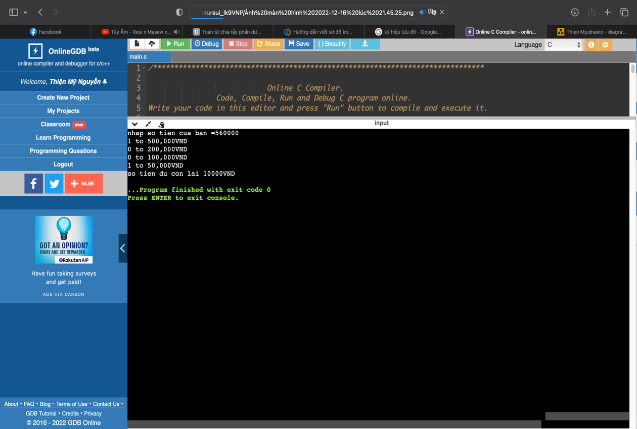

**Câu 3 ( 4đ) :**

1. Vẽ lưu đồ giải thuật (1d)
2. . (Gợi ý: thuật toán Doomsday)

#include<stdio.h>

#include <math.h>

int a,b,c,d,e,f,i,n,m,j,k,l;

int main()

{ printf ("nhap vao ngay: ");

scanf ("%d",&a);

printf ("nhap vao thang ");

scanf ("%d",&b);

printf ("nhap vao nam ");

scanf ("%d",&c);

d=(c-1901); l=c%100;

e=d/4;

f=365*d+e;

if (b==1) {j=f+0;}

if (b==2) {j=f+31;}

if (b==3) {j=f+59;}

if (b==4) {j=f+90;}

if (b==5) {j=f+120;}

if (b==6) {j=f+151;}

if (b==7) {j=f+181;}

if (b==8) {j=f+212;}

if (b==9) {j=f+243;}

if (b==10) {j=f+273;}

if (b==11) {j=f+304;}

if (b==12) {j=f+334;}

if (l%4==0) { if (b>2) {m=j+a+1;} else{

m=j+a;}}

m=j+a;

n=m%7;

if (n==0) {printf ("thu 2\n");}

if (n==1) {printf ("thu 3\n");}

if (n==2) {printf ("thu 4\n");}

if (n==3) {printf ("thu 5\n");}

if (n==4) {printf ("thu 6\n");}

if (n==5) {printf ("thu 7\n");}

if (n==6) {printf ("chu nhat\n");}}

